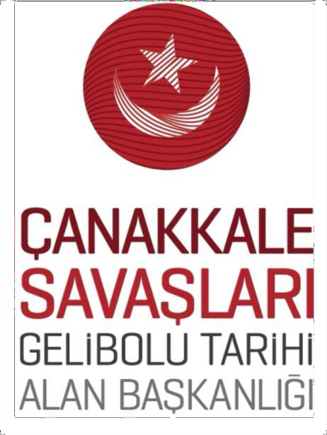

***KPSS Puanı ile 66 Sürekli İşçi***

***Personel Alımı***

Çanakkale Savaşları Gelibolu Tarihi Alan Başkanlığı

Başkanlığımızda açıktan atama yoluyla 375 sayılı Kanun Hükmünde Kararnamenin Ek 28'inci maddesi kapsamında aşağıda unvanı, bölümü, puan türü, yeri ve adedi belirtilen münhal pozisyonlara, KPSS Puanı ile toplam 66 sürekli işçi alımı yapılacaktır.

# Doğrudan KPSS ile Yerleşecek adaylar:

63 personelin yerleştirme işlemi doğrudan KPSS ile gerçekleştirilecek olup yine aynı usulde 63 yedek aday belirlenecektir.

# KPSS ve Sözlü Sınav ile Yerleşecek Adaylar:

1 Kütüphaneci ve 2 Müze Araştırmacısı olmak üzere toplam 3 personel KPSS sıralaması ve sözlü sınav sonucunda belirlenecek olup sözlü sınava toplam 12 aday katılacaktır. Ayrıca 3 asil adayın yanında toplamda her bir pozisyon için 1’er aday da yedek olarak belirlenecektir.

İlan Resmî Gazete’de 15.01.2025 tarihinde yayımlanmıştır. Başvurular 03.02.2025- 20.02.2025 tarihleri arasında Cumhurbaşkanlığı İnsan Kaynakları Ofisi Kariyer Kapısı üzerinden yapılacaktır. **(https://isealimkariyerkapisi.cbiko.gov.tr/)**

Alım yapılacak olan kadrolara ilişkin tablo aşağıda yer almaktadır.

|  |  |  |  |  |  |  |
| --- | --- | --- | --- | --- | --- | --- |
| **UNVAN** | **ALIM YAPILACAK KADRO SAYISI** | **ALIM USULU** | **KPSS SIRALAMASI İLE BELİRLENECEK ADAY SAYISI** | **KPSS SIRALAMASI İLE BELİRLENECEK YEDEK ADAY SAYISI** | **KPSS PUAN**  **TÜRÜ** | **KPSS TABAN PUANI** |
| **Büro Görevlisi** | 4 | DOĞRUDAN KPSS | 4 | 4 | KPSSP93 | 65 |
| **Danışma Görevlisi** | 4 | DOĞRUDAN KPSS | 4 | 4 | KPSSP93 | 65 |
| **Tekniker - Harita** | 2 | DOĞRUDAN KPSS | 2 | 2 | KPSSP93 | 70 |
| **Tekniker - Peyzaj** | 1 | DOĞRUDAN KPSS | 1 | 1 | KPSSP93 | 70 |
| **Tekniker - Bilgisayar** | 2 | DOĞRUDAN KPSS | 2 | 2 | KPSSP93 | 70 |
| **Teknisyen - Marangoz** | 2 | DOĞRUDAN KPSS | 2 | 2 | KPSSP94 | 70 |
| **Teknisyen - Kaynakçı** | 1 | DOĞRUDAN KPSS | 1 | 1 | KPSSP94 | 70 |
| **Teknisyen - Sıhhı Tesisatçı** | 1 | DOĞRUDAN KPSS | 1 | 1 | KPSSP94 | 70 |
| **Teknisyen - İnşaatçı** | 3 | DOĞRUDAN KPSS | 3 | 3 | KPSSP94 | 70 |
| **Teknisyen - Elektrikçi** | 2 | DOĞRUDAN KPSS | 2 | 2 | KPSSP94 | 70 |
| **Bahçıvan** | 10 | DOĞRUDAN KPSS | 10 | 10 | KPSSP94 | 60 |
| **Koruma Güvenlik - Erkek** | 12 | DOĞRUDAN KPSS | 12 | 12 | KPSSP93 | 60 |
| **Koruma Güvenlik - Kadın** | 3 | DOĞRUDAN KPSS | 3 | 3 | KPSSP93 | 60 |
| **Temizlik - Erkek** | 12 | DOĞRUDAN KPSS | 12 | 12 | KPSSP94 | 60 |
| **Temizlik - Kadın** | 3 | DOĞRUDAN KPSS | 3 | 3 | KPSSP94 | 60 |
| **Garson** | 1 | DOĞRUDAN KPSS | 1 | 1 | KPSSP93 | 60 |
| **TOPLAM** | **63** |  | | | | |

|  |  |  |  |  |  |  |
| --- | --- | --- | --- | --- | --- | --- |
| **UNVAN** | **ALIM YAPILACAK KADRO SAYISI** | **KPSS SIRALAMASI İLE BELİRLENECEK ADAY SAYISI** | **YEDEK ADAY SAYISI** | **ALIM USULU** | **KPSS PUAN**  **TÜRÜ** | **KPSS TABAN PUANI** |
| **Müze Araştırmacısı** | 2 | 8 | 1 | KPSS+MÜLAKAT | KPSSP3 | 70 |
| **Kütüphaneci** | 1 | 4 | 1 | KPSS+MÜLAKAT | KPSSP3 | 70 |
| **TOPLAM** | **3** | **12** | **2** |  | | |

Kamuoyuna saygıyla duyurulur.